Projeto 5 (1ªParte) Diogo Antunes 2018016615

1)
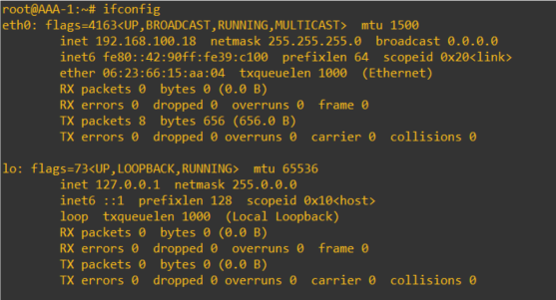

2)
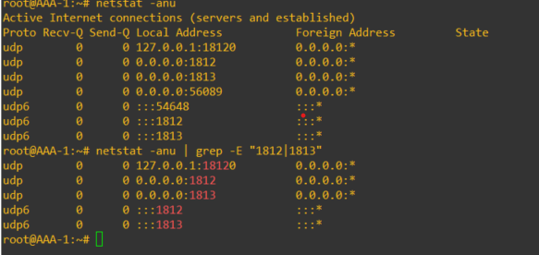
Na imagem em cima pode-se visualizar os Sockets UDP ativos e depois filtrei pelos serviços Radius (porta 1812) e Radius-acct (porta 1813).

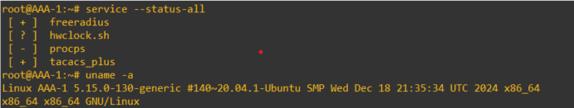
3)

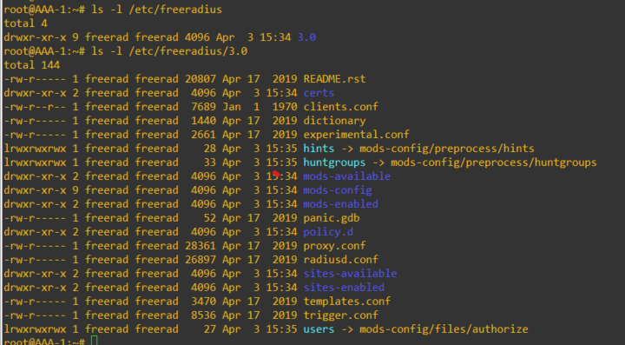
Como se pode verificar na imagem acima, está presente o ficheiro users, ou seja, onde estão guardadas as contas dos utilizadores autenticados pelo Radius, como é o caso do bob e da alice.

https://lycansec.wordpress.com/2020/05/15/instalando-um-servidor-radius-v3-no-linux-para-testes-simples-de-redes-enterprise/
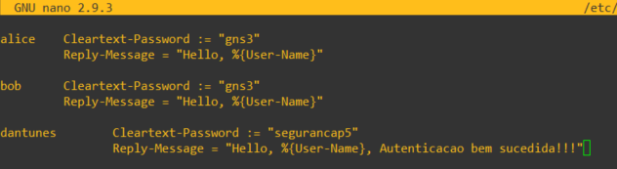

4)
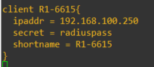

5)
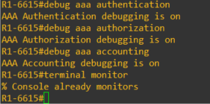

6)
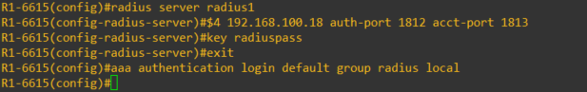

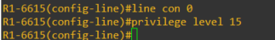

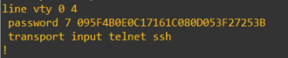
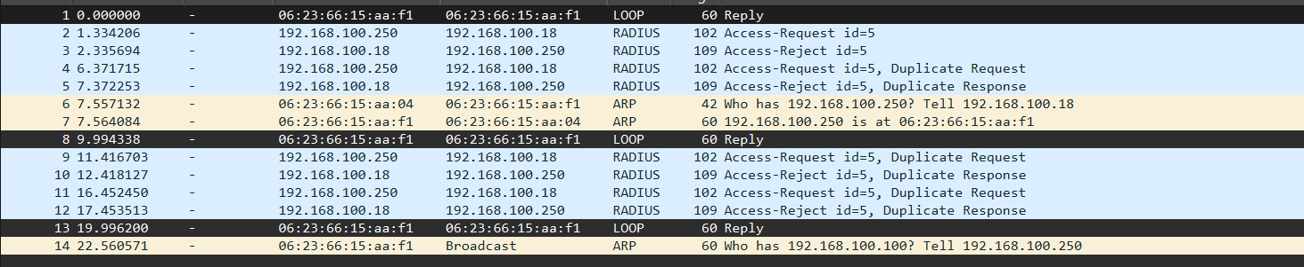
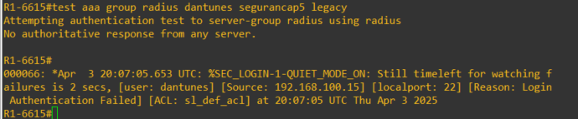

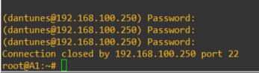

Como se pode verificar, nas PDUS, existe o pedido Access-Request, no entanto é sempre rejeteitado.

7)
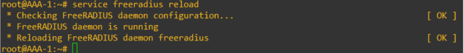

O scrict freeradius pode ser encontrado ou visualizado com o comando /etc/init.d/freeradius.
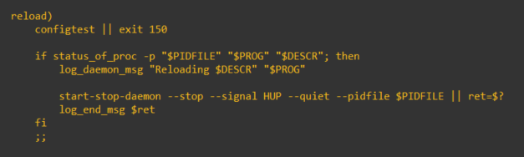

Na imagem acima pode-se verificar o script relativo ao comando reload. No caso deve ser usado o comando service freeradius reload.
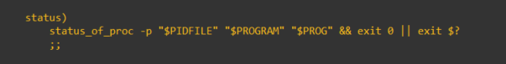

Na imagem acima pode-se verificar o script relativo ao comando status. No caso deve ser usado o comando service freeradius status.
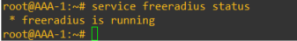
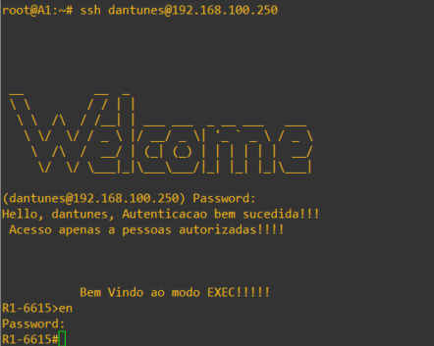

Após executar o comando “service freeradius reload”, o serviço de Radius releu as novas configurações e assim as configurações do novo utilizador ficaram disponíveis. Consequentemente, consegui comunicar por ssh com esse utilizador.

Como se pode verificar na captura do wireshark houve sucesso na autenticação Radius. Primeiramente o Router1 enviou um pedido de autenticação para o servidor Radius (Access-Request). Seguidamente, o servidor verificou se os dados de autenticação eram válidos comparando com as informações presentes nos ficheiros de configuração, tanto do cliente Router como do utilizador criado. Como estes eram válidos o servidor repondeu com um PDU Access-Accept.
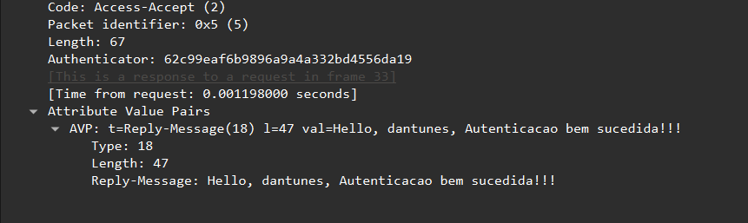
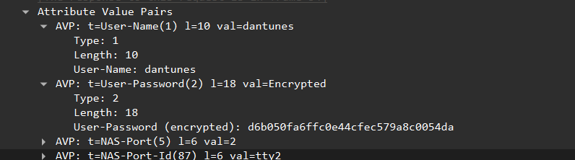

A Ofuscação da Password é feita de modo a proteger a mesma a partir de MD5 e da operação XOR. Primeiramente o Request Authenticator é combinado com a shared secret, depois passando para um hash MD5. Depois a password é cifrada por blocos de 16 bytes com XOR utilizando os hashes MD5 iterativamente.

Diagrama Temporal:
- O utilizador inicia uma sessão via SSH enviando o seu username para a autenticação;
- O R1 envia um Access-Request para o servidor FreeRadius, contendo o username e a password já ofuscadace um campo Authenticator que é gerado aleatoreamente.
-O servidor FreeRadius valida os dados de configuração, comparando-os com as informações armazenadas na sua base de dados.
-Se for válido o servidor responde com um Access-Accept, enviando a resposta ao Router, que seguidamente reencaminha ao terminal onde está a ser feita a comunicação SSH, para informar ao utilizador que pode iniciar a sessão SSH.
8)
Como o Authenticator é calculado?
Primeiramente, O Authenticator é um valor de 16 bytes gerado aleatoriamente, neste caso pelo R1.
Para o poder calcular faz-se a soma dos campos do Access Request, Code, Identifier, Lenght, Authenticator, Atributes (Parte dos dados Radius) e Sahred Secret. Após a soma ou concatenação destes campos aplica-se um hash MD5.

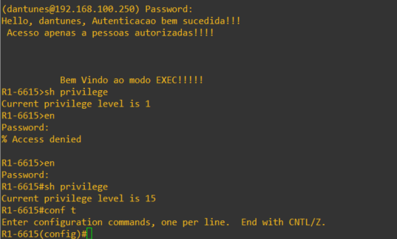
9)

Após fazer a autenticação via SSH, pode-se verificar que o utilizador está com o nível de privilégio 1 (mdo EXEC de utilizador). Após aceder ao enable colocando a password, verifica-se que o utilizador está com o nível de privilégio 15. E consequentemente verificou-se que o utilizador pode entrar no modo de configuração.
Após a autenticação RADIUS bem-sucedida, o usuário recebeu, por padrão, o nível de privilégio 1 no modo EXEC. Isso aconteceu porque o servidor RADIUS não enviou nenhum atributo de autorização específico instruindo o roteador (R1) a conceder um nível de privilégio diferente, como o nível 15.
A configuração aaa authorization exec default group radius local no R1 garantiu que a autorização para iniciar a sessão EXEC fosse aceita. No entanto, como não foi definida nenhuma instrução explícita para alterar o nível de acesso do usuário, o R1 aplicou automaticamente o nível padrão para usuários autenticados, que é o privilégio 1. Para obter acesso ao modo de configuração global (configure terminal), seria necessário elevar o privilégio para o nível 15 usando o comando enable.

AVP: Attribute-Value Pairs Access-Request
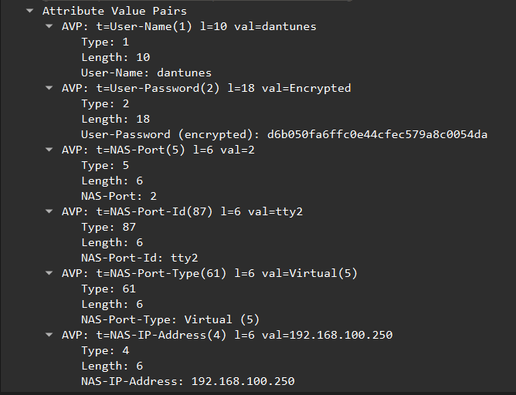

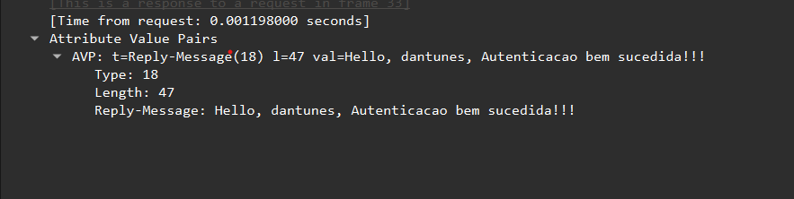
AVP: Attribute-Value Pairs Access-Accept

10)
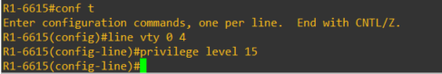

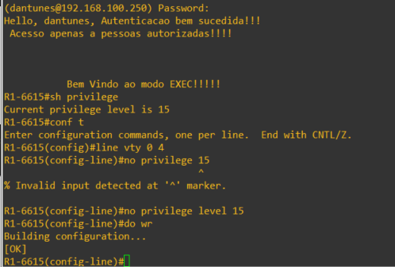

Ao adicionar o comando privilege level 15 à configuração das linhas VTY, estamos a instruir o roteador a atribuir automaticamente o nível de privilégio 15 a qualquer usuário que se autentique com sucesso através da linha SSH, sem considerar o que o servidor RADIUS ou a configuração local do usuário possam especificar em relação aos privilégios. Isso significa que essa configuração nas linhas VTY tem prioridade e será a primeira a ser aplicada para definir o nível de privilégio inicial.

11)
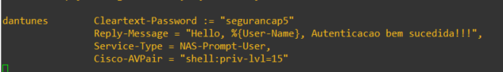

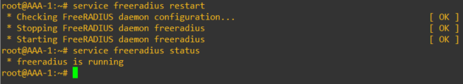

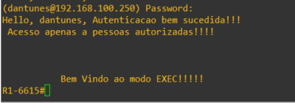

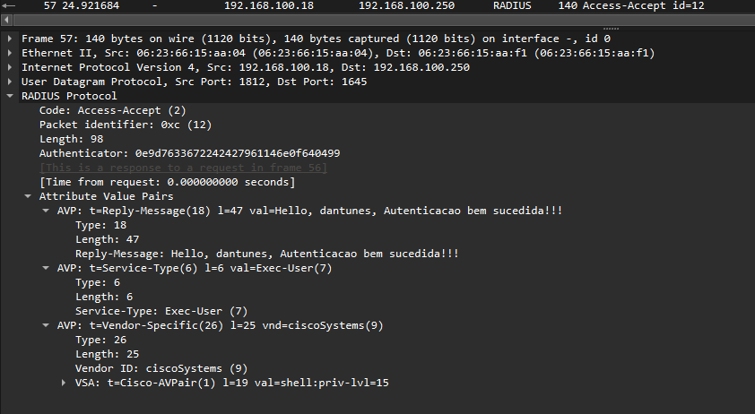
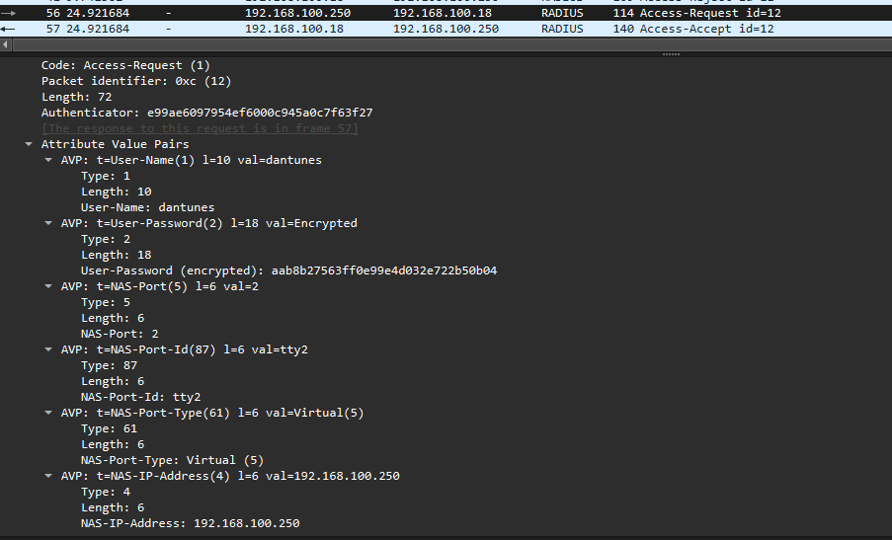

Na captura anterior a PDU Access-Accept apenas tinha o campo Reply-message. Agora pode-se verificar que tem também os atributos service-type e Vendor-Specific Cisco-AVPair.
O service-type, especifica o tipo de serviço autorizado para o utilizador.
O Cisco-AVPair é o atributo que define o nível de privilégio do utilizadador, neste caso 15 ("shell:priv-lvl=15").

Vendor ID da Cisco para VSAs
O Vendor ID da Cisco para os seus Vendor-Specific Attributes (VSAs) RADIUS é 9. Este ID é atribuído pela IETF (Internet Engineering Task Force), que é a entidade responsável pela regulamentação dos padrões da Internet.
Podemos encontrar uma lista atualizada dos IDs de fornecedores (Vendor IDs) e outros atributos no site do IANA (Internet Assigned Numbers Authority), que é responsável pela distribuição desses IDs.
https://www.iana.org/assignments/enterprise-numbers

12)
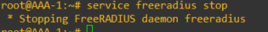
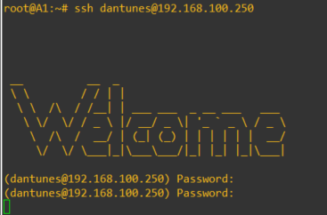

Ao tentar aceder por ssh, após parar o serviço Radius, verificou-se um atraso, pois o router estava a tentar comunicar com o servidor Radius, no entanto como este está “down”, não obtia resposta. Como o router tem um tempo de espera para obter a resposta obteve-se um atraso.
Como o utilizador apenas está configurado na base de dados do servidor Radius e não está presente na base de dados local, não é possível haver autenticação.

